 【MCU方案】+嵌入式WiFi输液智能云监控系统

功能介绍：  
   我们以TI公司MSP430单片机为控制核心，利用庆科的WiFi开发闪电套件为通信媒介，基于传感器技术、单片机技术、无线通信技术、NFC技术、智能云技术等研究设计了一套嵌入式WiFi智能输液云监控系统。采用光电检测模块检测输液速度，通过步进电机对点滴速度进行控制，利用液晶和按键设定并实时显示点滴速度，当h1降到警戒值（1~2cm）时，发出报警信号，实现人机交互。软件部分采用软件滤波、PID算法等，实现系统精确控制，利用庆科WiFi开发套件发出来的信号，配合带有WiFi功能的摄像头，建立起专用的视频监控网络，实现远程监控、网络会诊等功能。

方案描述：  
一、总体方案设计  
 本输液智能云监控系统有两大部分组成：（1）主站（即监控中心）由单片机或PC机作为上位机，收集各从站的实时信息，进行显示及报警。（2）从站 由单片机系统构成，完成对某一具体的输液控制的监控。其中包括：滴速测定，滴速预设和监控，液位极限报警，人工呼叫等。同时，将这些信息传送到主站，以便实时监控。

作品主控实物：

[**智能输液监控中心.jpg**](http://bbs.21ic.com/forum.php?mod=attachment&aid=NDU0MzQ0fGNhMDA3N2E0fDE0Mzk0MzMyNDV8MTMxODI3Nnw5NTg2MTI%3D&nothumb=yes) (118.49 KB, 下载次数: 2)

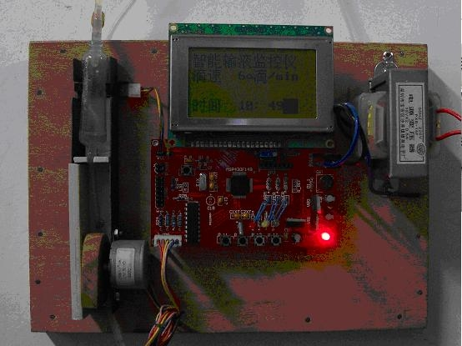

监控软件：  
该系统具有以下特点：  
1. 高效性：该平台上CPU的利用率极高，为智能硬件提供了多线程实施操作方案。  
2. 实时性：精确的时间的控制，可以实现硬件端、移动端、云端的实时交互、状态更新。  
3. 灵活性：用户可以在多种MCU平台上，用户可以针对应用方向和喜好选择嵌入式硬件平台。  
4. 连通性：拥有完整的解决方案，包括简易的无线网络设置，智能硬件的初次设置，超快速无线网络接入，本地设备，服务的发现，异常处理，身份认证，安全交互等。  
5. 云服务：提供完整的接入和应用范例，支持国内外典型的云计算平台，如阿里云。  
6. 低功耗：先进的动态功耗管理技术，可根据当前的应用负载，采用自适应的功耗控制策略。  
7. 安全性：完整的网络安全算法，保证云端数据的安全可靠。  
8. 稳定性： 用户可以用不同的设备,如PC、手机、pad等通过网络访问我们的云平台。

[**QQ图片20141126204129.png**](http://bbs.21ic.com/forum.php?mod=attachment&aid=NDU0MzQ2fGUxNGNmNmE4fDE0Mzk0MzMyNDV8MTMxODI3Nnw5NTg2MTI%3D&nothumb=yes) (11.11 KB, 下载次数:

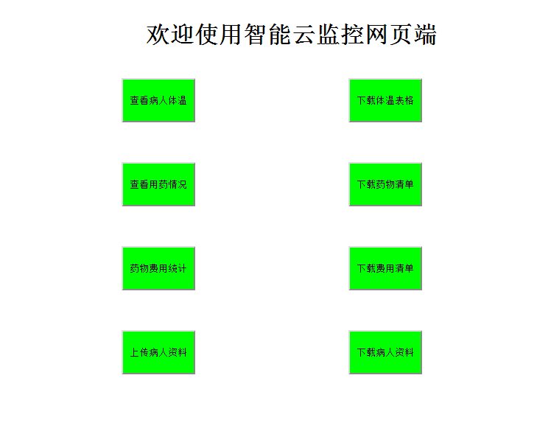

[**QQ图片20141126204120.jpg**](http://bbs.21ic.com/forum.php?mod=attachment&aid=NDU0MzQ4fGQyODlhN2UxfDE0Mzk0MzMyNDV8MTMxODI3Nnw5NTg2MTI%3D&nothumb=yes) (241.84 KB, 下载次数:



主控芯片：MSP430  
电源：LM2596 LM2940-5   LM1117-3.3  
比较器：LM393   LM339  
查分高速运放：THS4120CD，  
双路低功耗仪器放大器 :INA2128、

部分源代码：  
void main()   
{   
          unsigned char str[10];    
          LCD_Init();  
          EXTI_config();  
          Timer_config();  
          EA=1;  
          LCD_P14x16Ch(28,2,26);  
          LCD_P14x16Ch(42,2,27);  
          LCD_P14x16Ch(56,2,28);  
         delay(8000);  
         LCD_CLS();  
          LCD_P14x16Ch(0,0,18);           
      LCD_P14x16Ch(18,0,19);   
          LCD_P14x16Ch(46,0,20);           
          LCD_P14x16Ch(60,0,21);    
           LCD_P14x16Ch(74,0,22);  
            LCD_P14x16Ch(88,0,23);  
          delay(2000);  
          LCD_P14x16Ch(0,2,14);           
      LCD_P14x16Ch(18,2,15);   
          LCD_P14x16Ch(46,2,16);          
          LCD_P14x16Ch(60,2,17);    
           LCD_P14x16Ch(0,4,29);          
      LCD_P14x16Ch(18,4,30);   
          LCD_P6x8Str(46,5,"10993285");  
          LCD_P14x16Ch(0,6,31);           
          LCD_P14x16Ch(14,6,32);   
          LCD_P14x16Ch(33,6,33);   
           //zheye gongren  
                LCD_P14x16Ch(56,6,34);  
                LCD_P14x16Ch(69,6,35);  
                LCD_P14x16Ch(86,6,36);  
                LCD_P14x16Ch(100,6,37);  
           delay(8000);  
        LCD_CLS();  
                //shifoujinruyemian  
          LCD_P14x16Ch(14,2,38);  
          LCD_P14x16Ch(28,2,39);  
          LCD_P14x16Ch(42,2,40);  
          LCD_P14x16Ch(56,2,41);  
          LCD_P14x16Ch(70,2,42);  
          LCD_P14x16Ch(84,2,43);  
          LCD_P14x16Ch(100,2,44);  
          LCD_P14x16Ch(114,2,45);  
          LCD_P14x16Ch(0,6,38);    
            LCD_P14x16Ch(114,6,39);          
                while(K3);  
           delay(8000);  
       LCD_CLS();  
          //////////////////////////////  
      LCD_P14x16Ch(18,0,0);   
          LCD_P14x16Ch(32,0,1);          
          LCD_P14x16Ch(46,0,2);          
          LCD_P14x16Ch(60,0,3);   
          LCD_P14x16Ch(74,0,4);  
          LCD_P14x16Ch(88,0,5);  
  
          LCD_P14x16Ch(0,2,6);  
          LCD_P14x16Ch(14,2,7);  
          LCD_P14x16Ch(28,2,8);  
          LCD_P14x16Ch(42,2,9);  
  
          LCD_P14x16Ch(0,4,10);  
          LCD_P14x16Ch(14,4,11);  
          LCD_P14x16Ch(28,4,12);  
          LCD_P14x16Ch(42,4,13);   
  
          LCD_P14x16Ch(0,6,24);  
          LCD_P14x16Ch(14,6,25);  
  
          LCD_P6x8Str(80,7,"14.9.25");          
  while(1)  
  {            
       
           if(flog==1)  
           {  
             sprintf(str,"%5.0f",(float)yd_zs);       
         LCD_P6x8Str(58,3,str);   
             sprintf(str,"%5.0f",(float)yd_sd);       
         LCD_P6x8Str(58,5,str);  
                 flog=0;  
                }  
            sprintf(str,"%3.0f",(float)S_D);       
        LCD_P6x8Str(28,7,str);  
           if(K0==0)  
           {  
                delay(20);  
                           if(K0==0)  
                        {  
                                while(!K0);  
                                S_D_g++;  
                                S_D=S_D_b*100+S_D_s*10+S_D_g;  
                        }  
           }  
            if(K1==0)   
           {  
                           delay(20);  
                        if(K1==0)  
                        {  
                                while(!K1);  
                                S_D_s++;  
                                S_D=S_D_b*100+S_D_s*10+S_D_g;  
                        }  
           }  
            if(K2==0)   
           {  
                           delay(20);  
                        if(K2==0)  
                        {  
                                while(!K2);  
                                S_D_b++;  
                                S_D=S_D_b*100+S_D_s*10+S_D_g;  
                        }  
           }  
            if(K3==0)  
           {  
                           delay(20);  
                        if(K3==0)  
                        {  
                                while(!K3);  
                                flag=1;  
                                Q_D=1;  
                                S_D=S_D_b*100+S_D_s*10+S_D_g;  
                        }  
           }  
             if(K4==0)  
           {  
                           delay(20);  
                        if(K4==0)  
                        {  
                                while(!K4);  
                                flag=0;  
                                S_D_g=0;  
                                S_D_s=0;  
                                S_D_b=0;  
                                S_D=0;          
                                Q_D=0;                             
                        }  
           }  
           if((flag==1)&&(flagg==1))  
           {  
                           direction_control();  
                        DirectinControlOutput();  
                        flagg=0;  
                        K_S=0;  
                                  
           }  
           if((yd_sd<(S_D+10))&&(yd_sd>(S_D-10)))  
           {        duty1=0;duty2=0;}          
           if(flag==0)  
           {  
                duty1=0;duty2=0;                  
           }  
  }  
}  
void direction_control(void)  
{  
int fvalue,fDvalue,ERROR1,fvalue_old;  
md=S_D-yd_sd;  
fvalue=md;  
D_P=1;      D_D=0;       
g_fDirectionControolOld=g_fDirectionControolNew;  
ERROR1=fvalue -fvalue_old;  
fDvalue=fvalue*D_P+ERROR1*D_D;  
fvalue_old=fvalue;  
g_fDirectionControolNew=fDvalue;  
  
}  
void DirectinControlOutput(void)   
{  
//         int fValue ;  
//        fValue=g_fDirectionControolNew-g_fDirectionControolOld;  
//        g_fDirectionControlOut= fValue*(g_nDirectionControlPeriod+1)/DIRECTION_PERIOD+g_fDirectionControolOld;  
         g_fDirectionControlOut=g_fDirectionControolNew;  
         if(g_fDirectionControlOut>15)  
         {g_fDirectionControlOut=15;}  
         if(g_fDirectionControlOut<-15)  
         {g_fDirectionControlOut=-15;}  
        if(g_fDirectionControlOut>=0)  
        {  
                g_fDirectionControlOut=g_fDirectionControlOut;  
                duty1=0;duty2=g_fDirectionControlOut;  
        }  
        else if(g_fDirectionControlOut<0)  
        {  
                g_fDirectionControlOut=-g_fDirectionControlOut;  
                duty2=0;duty1=g_fDirectionControlOut;  
        }  
}  
void delay(unsigned int ms)  
{  
   unsigned int ii,jj;  
   if (ms<1) ms=1;  
   for(ii=0;ii<ms;ii++)  
     for(jj=0;jj<500;jj++);    
}

应用概念图：

[**1362361040507.jpg**](http://bbs.21ic.com/forum.php?mod=attachment&aid=NDU0MzUwfDI0MTAxMWFlfDE0Mzk0MzMyNDV8MTMxODI3Nnw5NTg2MTI%3D&nothumb=yes) (156.94 KB, 下载次数: 0)

